**POROČILO VAJE ZA BIOLOGIJO**

1. **Uvod**

Pri laboratorijski vaji smo opazovali živali z različno zgradbo in okoljem, iz katerega izvirajo. Paramecij je enocelični organizem, pražival, uvrščena v razred migetalkarjev in ki živi v vodah, kjer je dovolj organske hrane. Hrani se z algami, bakterijami in drugimi mikroorganizmi in je torej plenilec. Vrtinčar je žival, ki jo uvrščamo v poddeblo ploskovcev in deblo nečlenarjev, gre pa za organizem, ki živi v čistih hladnih vodah, kjer ni veliko svetlobe. Hrani se z drugimi majhnimi živalmi. Podobno velja za hidro, ki jo prav tako uvrščamo med nečlenarje, a v poddeblo ožigalkarjev, v razred trdoživnjakov. Svoj plen lovi tako, da ga omrtviči z ožigalkami. Spoznali smo tudi malega planktonskega raka-vodno bolho, ki je členonožec, živi pa v čistih sladkih vodah. Najbolj znana sta nam bila zadnja dva organizma-polž in deževnik. Deževnik je, kot vodna bolha, mnogočlenar (uvrščamo ga v poddeblo kolobarnikov in razred maloščetincev), a živi na kopnem oz. v zemlji, kamor si izkoplje rove. Tam najde odpadne organske snovi, ki jih razkroji. Zato ima pomembno vlogo pri kroženju snovi. Zadnji, polž, je nečlenar, mehkužec, ki se prehranjuje z listi rastlin, ki jih dobesedno strga s svojim jezikom.

1. **Metodologija-način opazovanja**

Način opazovanja smo prilagodili posamezni živali, to je njeni velikosti in okolja, iz katerega izvira. Ker so parameciji enocelični organizmi, smo jih opazovali pod mikroskopom, pred tem pa je bila vodi, v kateri je začasno živel, dodana snov, zaradi katere se je premikal nekoliko počasneje. Tudi vodno bolho smo opazovali pod mikroskopom, le da smo jo ujeli v objektno stekelce z vdolbino, ker bi sicer ušla. Vrtinčar je dovolj velik, da ga je mogoče opazovati pod lupo, a ga pod lučjo nismo pustili, saj ga svetloba moti. Najtežje je bilo opazovati hidro, saj smo si jo pogledali v njenem začasnem bivališču, kozarcu z vodo. Največja težava pri tem je, da je hidra prozorna, zato si je nismo mogli posebej natančno ogledati. Najlažje je bilo seveda opazovati dva nam najbolje znana organizma, polža in deževnika. Prvega smo opazovali s prostim očesom v petrijevki, da smo si lahko ogledali mišice na spodnji strani njegovega telesa, s katerimi se premika. Deževnika smo dali med dve stekelci, med kateri smo vstavili tudi karton, da ga nismo zmečkali oz. poškodovali, opazovali pa smo ga pod lupo.

1. **REZULTATI**

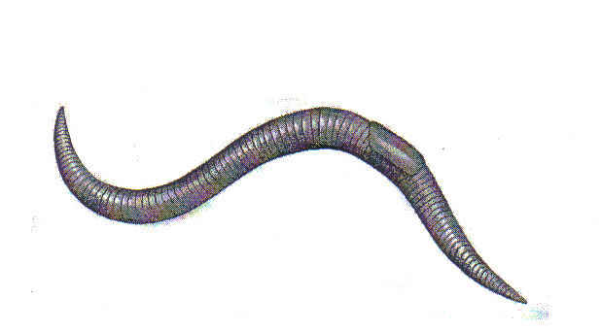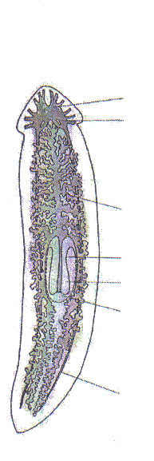

**3. Diskusija**

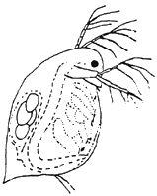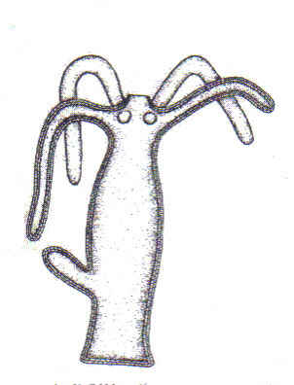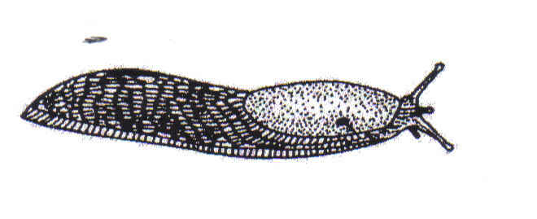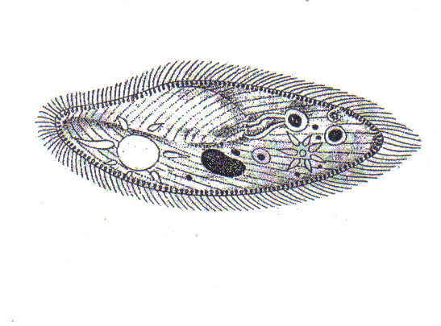

3.1. PREHRANJEVENJE in PREBAVA

Opisane živali se prehranjujejo na različne načine, saj so tudi njihove ekološke niše različne. Paramecij je plenilec. Hrano sprejema s pomočjo migetalk skozi celična usta, izloči pa jo skozi citopig, ki se nahaja v bližini. Njegovo telo, ki ga gradi ena sama celica, mora opravljati vse funkcije organizma, zato si naloge namesto tkiv in organov razdelijo celični organeli. Tudi vrtinčar je plenilec. Ima posebno odprtino za hrano, to pa prebavlja v prebavni vreči. Neprebavljene ostanke izloči skozi isto odprtino, kot je hrano sprejel. Hidra je ožigalkar in svoj plen najprej ulovi z lovkami, nato pa omami. Sprejme ga skozi usta. Tudi hidra ima prebavno vrečo. Vodna bolha se hrani z algami, njeno prebavilo pa je prebavna cev. Tudi polž je vegetarijanec, hrani se z listi rastlin, katere dobesedno postrga s svojim jezikom. Zato sta tako vodna bolha kot polž plenilca. Deževnik pa je razkrojevalec. Hrani se s propadlimi organskimi in na ta način izboljšuje zemljo, omogoča pa tudi kroženje snovi. Tudi deževnik ima prebavno cev.

3.2. PREMIKANJE in ZAZNAVANJE

Premikanje in zaznavanje živalim omogoča ulov hrane in beg pred nevarnostjo. »Iznašle« so mnogo tehnik premikanja. Tako, npr., se polž premika tako, da dobesedno plava po sluzi, ki jo izloča. Vodna bolha plava s svojimi antenami. Ostali organizmi pa imajo v ta namen kožomišičnico ali kožo in mišice, ki jim to omogočajo. Vsi, razen najenostavnejšega paramecija, zaznavajo fotodražljaje, tako denimo trdoživ zaznava smer, iz katere prihaja svetloba. Deževnik se, čeprav ne vidi, izogiba močnega sonca ipd. Polž pa ima oči na svojih tipalnicah in vidi celo zelo dobro.

3.3. DIHANJE

Paramecij diha preko celične membrane, sam proces dihanja pa je opravljen v mitohondrijih. Vrtinčar, hidra in deževnih dihajo preko telesne površine, vendar na različne načine. Deževnik ima vsekakor najbolj izpopolnjen sistem, saj ima v krvi hemogolobin, ki aktivno veže kisik. Vrtinčar te pridobitve še nima in prav iz tega razloga živi le v čistih vodah, kjer je veliko kisika. Deževnik pravzaprav diha preko vode, saj se vsi plini sprva raztopijo na njegovem sluzastem telesu, šele nato jih lahko uporabi. Predvidevajo, da je tu razlog, da je deževnikovo telo sterilno. Vodna bolha diha s škrgami, ki so pravzaprav njene noge, polž pa že diha s pljuči (zato ima v telesu odprtino za zrak).

**4. LITERATURA:**

**\*** M. Kaligarič, D. Devetak: Raznolikost živih bitij. Ljubljana: DZS. 2001